Madrid, jueves 12 de septiembre de 2024

# “Dado el ritmo acelerado de extinción de especies, la mayoría desaparecerán antes de que podamos describirlas”

* Carlos Pedrós-Alió publica el libro ‘Biodiversidad. ¿Con cuántos seres vivos compartimos la Tierra?’ (CSIC-Catarata).
* El especialista en microbiología explica por qué existen tantas especies, por qué nos resulta tan difícil conocerlas y para qué sirve la biodiversidad.
* El investigador del CSIC relata también la aventura humana por nombrar y clasificar a los seres vivos en un recorrido que va desde Linneo hasta la metagenómica.

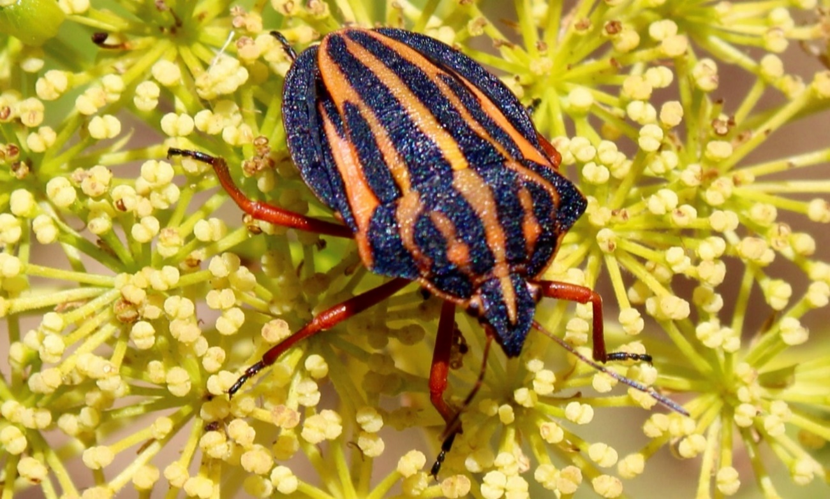

La chinche pijama (Graphosoma interruptum), endémica de Canarias, es una de las 8,7 millones de especies con las que, sin contar microorganismos, compartimos la Tierra. / Carlos Pedrós-Alió

La química tiene una tabla periódica que ordena todos los elementos, pero la biología está muy lejos de hacer algo parecido con los seres vivos. El principal motivo es que todavía desconocemos la mayor parte de la biodiversidad que nos rodea. Hasta el momento, **solo hemos descrito 1,8 de los 8,7 millones de las especies que**, sin contar los microorganismos, se estima que **habitan en el planeta**

En ***[Biodiversidad. ¿Con cuántos seres vivos compartimos la Tierra?](https://www.csic.es/es/ciencia-y-sociedad/libros-de-divulgacion/coleccion-divulgacion/biodiversidad-con-cuantos-seres-vivos-compartimos-la-tierra)*,** un nuevo libro de la colección Divulgación (CSIC-Catarata), Carlos Pedrós-Alió explica **por qué existen tantas especies y por qué nos resulta tan difícil conocerlas**. En ese camino, el investigador del Consejo Superior de Investigaciones Científicas (CSIC) reconstruye “la aventura humana por nombrar y clasificar a todos los seres vivos” en un relato que se inicia en tiempos de **Linneo** (1707-1778), con la creación del sistema que aun hoy usamos para denominar y ordenar las especies, y llega hasta las **técnicas de análisis genético más actuales**. Durante este recorrido, el libro traslada al lector a islas, reservas naturales y laboratorios de todo el mundo para mostrarle los mecanismos que han dado lugar al complejo árbol de la vida y ofrecer ejemplos prácticos de cómo se estudia la biodiversidad.

El científico advierte que, “**dado el ritmo acelerado al que las especies se están extinguiendo, la mayoría desaparecerán antes de que podamos describirlas”.** Por eso, en las últimas páginas, aborda también la pregunta “impertinente” de **para qué sirve la biodiversidad** y analiza los “servicios”, a veces invisibles, que nos proporciona, como el oxígeno que respiramos.

Naturaleza barroca

En el mundo hay 8.600 especies de anfibios. Todos ellos cumplen la misma función ecológica: comer insectos y ser comidos por sus depredadores. ¿Qué sentido tiene que haya tantas especies distintas? ¿Qué explica este **“gusto de la naturaleza por lo barroco”** ?**,** se pregunta el autor parafraseando al ecólogo **Ramón Magalef** (1919-2004).

La respuesta está en los principios de la evolución por selección natural formulados por **Darwin** (1809-1882) y **Wallace** (1823-1913): el hecho de que en cada generación sobrevivan los individuos mejor adaptados hace que las especies cambien con el tiempo y que, a largo plazo, acaben formando especies distintas a las originales.

Esto ocurre, por ejemplo, cuando **poblaciones de una misma especie se separan en diferentes hábitats**. Con el tiempo, esas poblaciones se convierten en especies distintas, un fenómeno que se ha observado repetidamente en islas de todo el planeta.

Entre los múltiples casos recogidos por Pedrós-Alió se encuentra el de las **margaritas de Canarias**, conocidas localmente como magarzas. Este género de plantas (*Argyranthemum*) incluye una treintena de especies adaptadas a las distintas islas y niveles de altitud del archipiélago. Sin embargo, todas ellas proceden de un antecesor común: una margarita mediterránea que colonizó las islas y cuyos descendientes comenzaron a divergir hace unos 2 millones de años.

Pinos que abrazan el fuego

Otro mecanismo de formación de especies es el provocado por **fenómenos naturales como el** **fuego**. Frente a los incendios, explica el investigador del CSIC, los pinos han desarrollado estrategias que los han llevado a diferenciarse. Por ejemplo, los pinos piñoneros (*Pinus pinea*) se defienden de las llamas procurando que no afecten a sus copas. Desprenderse de las ramas bajas o producir una sombra que impide el crecimiento de arbustos que alimenten al fuego son algunas de sus adaptaciones defensivas.

En cambio, los pinos carrascos *(P. halepensis)* “abrazan el fuego” y se dejan destruir por él. Estos árboles conservan sus ramas bajas y tienen una sombra poco densa; su estrategia para sobrevivir como especie son las **piñas serótinas**. “Las escamas de estas piñas están fuertemente pegadas unas a otras y permanecen varios años sin abrirse en la copa de los árboles”, aclara Pedrós-Alió. Cuando aparece un incendio, las piñas no se destruyen, sino que se funde la resina y se abren las escamas. De este modo, “las semillas se dispersan por un terreno recién quemado y, por tanto, lleno de nutrientes y de posibilidades”, añade.

Las incertidumbres de la biodiversidad

En 2011, un equipo liderado por el científico **Camilo Mora** estimó el número de especies que, sin contar a los microorganismos, hay en la Tierra, y concluyó que **el ritmo actual de descripción de nuevas especies es de 6.200 por año**. De mantenerse, **describir las especies que faltan llevaría 1.200 años.** ¿Cómo puede ser que todavía nos queden tantas especies por describir?

Para contestar esta pregunta, Pedrós-Alió refleja el trabajo del botánico **Octavio Arango**, que en las últimas décadas ha descrito varias especies y subespecies de **bejeques** (género *Aeonium*), unas **plantas endémicas de Canarias**. Las islas son abruptas, con barrancos y taludes inaccesibles, y algunas especies de bejeques tienen áreas de distribución minúsculas. Además, estas plantas son muy parecidas entre sí y no resulta fácil reconocerlas. Todo ello hace que describir una nueva especie pueda llevar varios años de observaciones sobre el terreno.

Si esto ocurre en Canarias, un territorio estudiado durante más de 200 años, “cuántos barrancos inexplorados habrá en Australia, Etiopía o Mongolia o cuántas islas remotas no habrán sido apropiadamente exploradas”, plantea el autor.

Un billón de especies de microorganismos

El hecho de que queden tantas especies por describir, hace muy difícil estimar realmente cuántas son. El investigador del CSIC, especialista en microbiología, señala que la complejidad aumenta aún más cuando se tienen en cuenta a los **microorganismos**, **“los seres más abundantes, más diversos y que han existido durante toda la historia de la vida sobre la Tierra (más de 3.500 millones de años)”.**

Hay muchas especies de microorganismos que **no se han podido aislar en el laboratorio**, por lo que no pueden describirse completamente. Sin embargo, la principal dificultad para conocer todos los microorganismos es que son muchos: **es probable que el número de especies alcance el billón,** un uno seguido de doce ceros.

Comparados con los animales y las plantas, los microorganismos tienen más posibilidades de dar lugar a nuevas especies porque pueden crecer y evolucionar a mucha mayor velocidad y por la cantidad de nichos potenciales que pueden habitar, incluidos los ambientes extremos o los cuerpos de los demás seres vivos.

Además, **los microorganismos tienen menos posibilidades de extinguirse que los seres vivos grandes** ya que son capaces de sobrevivir mucho tiempo sin alimentarse y no necesitan una pareja sexual para reproducirse. También, porque muchas especies son tan poco frecuentes que no hay virus o depredadores que las ataquen y además pueden estar millones de años congelados para luego volver a estar activos.

¿Para qué sirve la biodiversidad?

En el último capítulo, Pedrós-Alió alerta de que **las tasas actuales de extinción de diferentes seres vivos son entre 10 y 1000 veces más aceleradas que antes de la aparición de la humanidad**. “A algunas especies las cazamos hasta exterminarlas [como a la megafauna del Pleistoceno] y en otros casos, la mayoría, destruimos su hábitat de manera que ya no se pueden reproducir”, precisa.

Sin embargo, esta disminución de la biodiversidad puede pasar inadvertida porque desconocemos la mayoría de las especies que nos rodean y porque **“los beneficios de la biodiversidad son tantos y tan cotidianos que solo valoramos su importancia cuando sucede algo excepcional”.** Entre otros muchos “servicios”, la vida en el planeta nos proporciona el oxígeno que respiramos, los alimentos que comemos, muchos de nuestros medicamentos o protección frente a parásitos, plagas y epidemias.

Por eso, el investigador del CSIC pone el foco en iniciativas que tratan de restaurar la biodiversidad, como los programas de **resilvestración** (*rewilding* en inglés) que, con relativo éxito, se han llevado a cabo en isla Redonda (Antigua y Barbuda) o los esteros de Iberá (Argentina).

*Biodiversidad. ¿Con cuántos seres vivos compartimos la Tierra?* es el número 41 de la **colección Divulgación** (CSIC-Catarata). Para solicitar entrevistas con el autor o más información, contactar con: [comunicacion@csic.es](mailto:comunicacion@csic.es) (91 568 14 77).

Sobre el autor

**Carlos Pedrós-Alió** es licenciado en Ciencias Biológicas por la Universidad Autónoma de Barcelona y doctor en Bacteriología por la Universidad de Wisconsin. Desde 2000 es profesor de investigación del CSIC en el Instituto de Ciencias del Mar de Barcelona y desde 2013 en el Centro Nacional de Biotecnología en Madrid. Ha sido miembro del Comité Científico para la Investigación en la Antártida, del Advisory Committee del Global Census of Marine Microbes y representante de España en el European Polar Board. Ha sido elegido miembro de la American Academy of Microbiology. Su interés científico es entender la diversidad y la ecología de los microorganismos acuáticos utilizando técnicas de genómica y de secuenciación masiva. Además, es autor de varios libros de divulgación.

**CSIC Cultura Científica**